Консультация для родителей
Что такое прогнатия?

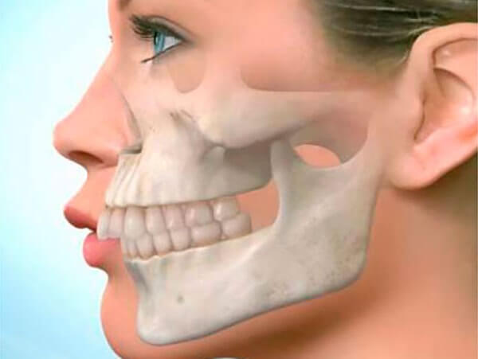

ПРОГНАТИЯ (про- + греч. gnathos - верхняя челюсть) - нарушение прикуса при котором верхняя челюсть выступает вперед вследствие чрезмерного развития верхней челюсти, или наоборот, при недоразвитии нижней челюсти.

Как исправить прогнатию?

Что конкретно делать, если у малыша прогнатия: абсолютно не «волевой» подбородок, нижняя челюсть «отползла» назад, а верхние зубки, как у кролика, выдаются вперёд? Упражнения для губ и нижней челюсти – миогимнастика, проводится параллельно с дыхательной гимнастикой и ношением вестибулярной пластинки (с козырьком, направленным вниз). Естественно, во время миогимнастики пластинки во рту малыша быть не должно. Проделываются упражнения 2-3 раза в день сначала 5 минут, затем - 10-15 минут, сидя перед зеркалом. Не берите для работы с ребенком сразу весь комплекс. Начните с одного-двух упражнений. Когда они будут хорошо получаться, осваивайте следующие, но не забывайте повторять предыдущие. И хорошо бы перед началом домашних самостоятельных занятий побывать у логопеда.
1. Упражнение «Улыбка». Губы естественно улыбаются, зубы сжаты «заборчиком»,т.е. верхние зубы «стоят» на над соответствующими нижними. Передние зубы хорошо видны. Удерживать такое положение не менее 10 секунд (от занятия к занятию время удлиняется).
2. Упражнение «Трубочка». Зубы плотно сжаты. Вытянуть губы вперед трубочкой и удерживать в таком положении не менее 10 секунд (продолжительность постепенно увеличивается).

3. Чередовать упражнения «Улыбка» - «Трубочка» под счет «раз-два» не менее 10-15 раз. Зубы всё время сжаты! Не торопитесь! Фиксируйте то и другое положение губ.
4. Упражнение «Рыбка». Зубы крепко сжаты, губы вытянуты вперёд (см. упр. «Трубочка»). Губы то раскрываются, то смыкаются (как это делает ротиком рыбка в аквариуме).

5. Упражнение «Воронка». Выдвинуть нижнюю челюсть вперёд, рот приоткрыть, зубы разомкнуть. На счет «раз» губы вытянуть вперед «рупором», на счет «два» втянуть губы внутрь рта, подвернув их за зубы (нижняя челюсть по-прежнему выдвинута вперёд!). Сделать не менее 10 повторов.

6. Упражнение «Досада». Покусать нижними передними зубами верхнюю губу не менее10-15 раз. Зафиксировать это положение в течение 5-10 секунд. Нижняя челюсть максимально выдвинута вперёд.
7. Упражнение «Литавры». Губы слегка завернуты за зубы внутрь рта. Пошлепать ими одна о другую, издавая при этом характерный похлопывающий звук. Нижняя челюсть максимально выдвинута вперёд. Проделать не менее 10раз.
8. Упражнение «Пофыркивающая лошадка». Губы расслабить, пофыркать, как это делает лошадка. Нижнюю челюсть максимально выдвинуть вперёд. Проделать не менее 10 раз.
9. Упражнение «Засов». Нижнюю челюсть максимально выдвинуть вперёд. Подвигать ею из стороны в сторону не менее 10-15 раз с максимальной амплитудой.

10. Упражнение «Прятки». а) «Спрятать» верхнюю губку, прикусив её нижними передними зубами. Видна только нижняя губа, она тянется вверх к носу. Удерживать в таком положении не менее 5 секунд (время выполнения упражнения от занятия к занятию увеличивается);
б) «Спрятать» верхнюю и нижнюю губы, втянув их в рот и слегка сжав передними зубами. Нижняя челюсть при этом максимально выдвинута вперёд. Удерживать в таком положении не менее 5 секунд (время выполнения упражнения от занятия к занятию увеличивается).
11. Упражнение «Рубанок». «Поскрести» нижними центральными резцами по верхней губе не менее 10-15 раз. Нижняя челюсть выдвигается вперёд и энергично «работает».

